項次8 從心出發-建立關懷弱勢特殊文化（展板2）
二、關懷弱勢特殊案例
(一) 異鄉現母愛 執行給關愛（新北分署）
菲律賓華裔義務人阿美是單親媽媽，靠著微薄的清潔工薪資，獨力扶養二名未成年子女，勉力維生。阿美因無力繳納健保費及罰鍰被移送新北分署執行，該分署於執行過程中發現阿美一家三口生活困苦，屬弱勢義務人，亟待外界給予援助，並非惡意欠款，所以該分署先暫緩執行，依其經濟能力辦理分期繳納，更於母親節前夕，至其家中致贈水果及孩子所需文具，並進一步協助阿美轉介至社會局及新北市家扶中心，藉以獲得更完備的協助，新北分署的關懷舉動令阿美感動不已。
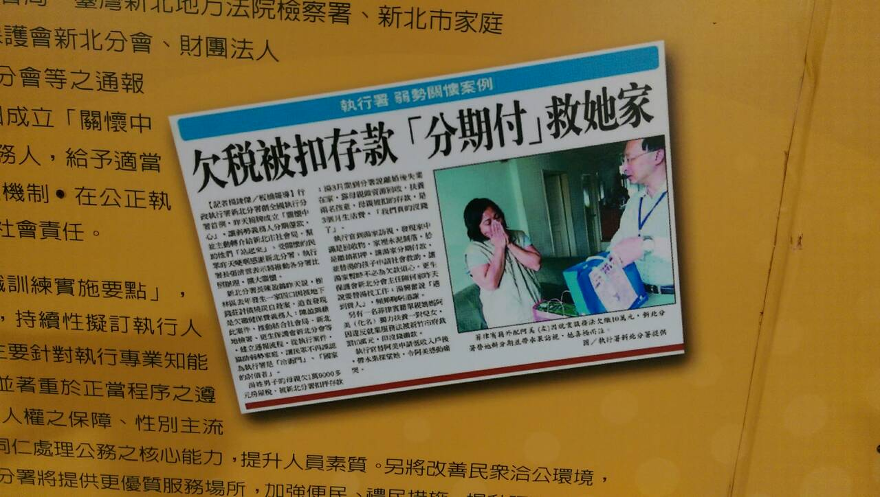
新北分署訪視菲律賓華僑義務人阿美之新聞剪報(102年5月30日中國時報)

(二) 南非媽媽(桃園分署)
桃園分署受理一件無照駕駛機車的違規罰鍰案件，發現義務人是名年僅18歲，具有南非黑人（母親)及排灣族原住民（父親) 血統的年輕人。義務人全家現為低收入戶的單親家庭， 8口之家祇靠義務人的南非籍母親一人在塑膠廠當女工賺錢，一家大小擠身在十餘坪的房子裡，該分署隨即將家中4個就學中的女兒轉介至家扶中心（分別就讀國一、小五及2個讀小三的雙胞胎)，此後將按月發放扶助金協助就學。此外，該分署亦募集捐款及生活物資，於母親節前夕至義務人家中進行關懷訪視。
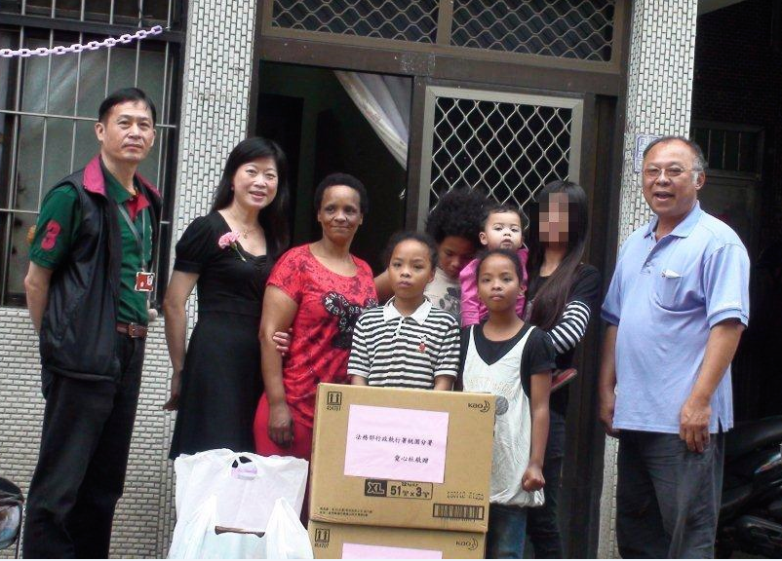

桃園分署關懷訪視義務人並致贈物資及扶助金

